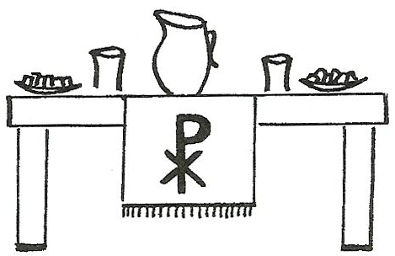
L i t u r g i e

Orde van dienst voor zondag 6 februari 2022 in de protestantse Zionskerk te Oostkapelle. 5de zondag na Epifanie.
Dienst van Schrift en Tafel.
Liturgische kleur: groen. Voorganger: ds. Ph.A. Beukenhorst. Ouderling van dienst is Sjoerd Blaas. Organist is Rinus Jobse. Kindernevendienst met Esther Luteijn-Joziasse.

DIENST VAN DE VOORBEREIDING
- Orgelspel vooraf: variaties over Psalm 27
- Welkom en mededelingen door de ouderling van dienst
- Lied samen zingen: Liedboek Psalm 67: 1 en 2 – ‘God zij ons gunstig en genadig’
- Inleiding en Liturgische opening met meegesproken bemoediging en groet
- Met de kinderen – daarna gaan ze naar de Kindernevendienst op de Jeugdzolder

DIENST VAN HET WOORD
- Gebed bij de opening van de Bijbel
- Bijbellezing door lector Hans Corbijn: Lucas 5, 1 t/m 11
- Meditatief orgelspel: bewerking ‘Meester men zoekt U wijd en zijd’ (Bert Kruis)
- Uitleg en verkondiging

DIENST VAN DE TAFEL
- Lied samen zingen: Liedboek 340.b. – ‘Ik geloof in God de Vader, de Almachtige’
- Uitleg en praktische aanwijzingen – iedereen loopt mee naar voren
- Nodiging en Vredegroet
- Tafelgebed / Instellingswoorden / Onze Vader (bid mee)
- Delen van brood en wijn – volg de aanwijzingen van de diakenen
- Orgelspel tijdens lopen: bewerkingen over ‘Hoe helder staat de morgenster’
- Gebed nà de Maaltijd van de Heer

DIENST VAN DE HEENZENDING
- Slotwoorden
- Lied samen zingen: Liedboek 531: strofen 1 (vrouwen), 2 (mannen), 3 (allen)
- Heenzending en Zegen / Zingen: Liedboek 431.c. – ‘Amen, amen, amen’
- Bij verlaten kerk: Let op de aanwijzingen en blijf afstand houden 1 ½ meter
- Uitgang collecten: 1. Werelddiaconaat in Oeganda (via de Diaconie: NL45 RBRB 0845 0168 57); 2. PG Oostkapelle (NL38 RABO 0375 5191 57).
- Uitleidend orgelspel na de dienst: ‘U heilig Godslam loven wij’ (Asma / Stam)
- Groet aan de voordeur – Nog geen koffiedrinken – Let op de 1 ½ meter

